

**Elections Communales et Provinciales du 14 octobre 2018**

*Guide - Encodage des données de contact pour l’organisation des élections (Gestion des informations des communes)*

|  |  |  |  |  |  |  |
| --- | --- | --- | --- | --- | --- | --- |
| **Version du document** | **Date de version** | **Code** | **Commentaire/contenu de la modification** | **Auteur(s) de la modification** | **Date de diffusion** | **Destinataire(s)** |
| 1.00 | 12/03/2018 | MA3X-RWA-FR-01 | Rédaction initiale en cours | SUY | - | Utilisateurs MA3X |
| 2.0 | 15/06/2018 | MA3X-RWA-FR-01 | Corrections RWA | SUY/RWA | - | Utilisateurs MA3X |
| Documents de référence : Transversale/Martine | | | | | | |



**Wallonie**

*Portail des élections communales et provinciales*

<http://electionslocales.wallonie.be/>

Tel. 081/32.72.11

Table des matières

Introduction 1

Lexique 2

Encodage des données de contact 3

Etape 1 - Connexion et identification eID 3

A. Introduction & prérequis 3

B. Installation du logiciel eID 3

Étape 2 – Accès et autorisations 4

Étape 3 – Connexion au module 4

A. Accéder au module d’encodage 4

Étape 4 – Gestion des données des communes 5

A. Ajouter une nouvelle commune 5

Étape 5 - Editer les informations 6

A. Bureau communal 6

1. Ajouter les informations générales 6

2. Confirmer les informations générales 7

3. Modifier vos informations personnelles 8

B. Bureau de Canton 9

1. Ajouter les informations générales 9

2. Confirmer les informations générales 10

3. Visualiser la liste des bureaux de vote 11

4. Modifier vos informations personnelles 11

C. Bureau de district 12

1. Ajouter les informations générales 12

2. Ajouter un bureau de vote 13

3. Confirmer les informations générales 14

4. Visualiser la liste des bureaux de vote 15

5. Modifier vos informations personnelles 16

Introduction

Les élections Communales et Provinciales auront lieu le 14 octobre 2018.

L’objectif principal de ce module est de centraliser l’ensemble des coordonnées de contacts pour les différents intervenants qui jouent un rôle actif dans l’organisation des élections. De plus ce module permettra la gestion des adresses de bureau pour les différentes entités ainsi que l’ensemble des informations de contact (manuellement ou via importation). L’objectif étant de pouvoir consulter toutes ces données rapidement en vue de contacts divers (SPOC, back-up, …) au sein des bureaux des différentes entités.

L’accès à ces informations sera conditionné en fonction du rôle et des responsabilités de chaque SPOC (et son back-up).

Globalement, la plate-forme se structure en 3 modes différents :

(1) Gestion des bureaux principaux,

**(2) Gestion des informations liées aux communes,**

(3) Suivi et exportation des informations encodées.

Ce manuel abordera la deuxième structure, c’est-à-dire la **gestion** des **informations** généralesdes **communes** pour les **bureaux principaux** de chaque **entité** (communale ou provinciale). Le but étant de pouvoir collecter et vérifier le nombre de bureaux de vote, des bureaux de dépouillement et le nombre d'électeurs inscrits par les différents responsables.

Lexique

| **Expression** | **Définition** |
| --- | --- |
| **Bureau de vote** | Il s’agit de bureaux siégeant dans les locaux où les citoyens émettent leur vote. |
| **Circonscription** | Zone géographique délimitant un territoire électoral au sein d’un pays et/ou d’une région. Le découpage en circonscriptions électorales diffère selon les assemblées à renouveler. |
| **Témoin** | Personne désignée par les candidats d’une liste pour constater la régularité des opérations électorales dans un bureau électoral de la circonscription pour laquelle elle est électeur de la circonscription. |
| **SPOC** | Utilisateur autorisé à accéder, modifier et/ou ajouter des données de contacts en fonction de leur permission |
| **Élections communales et provinciales** | Ces élections sont organisées tous les 6 ans. Elles ont pour but d’élire les bourgmestres et conseillers pour les communales et les conseillers pour les provinciales. |
| **Back-up** | Utilisateur autorisé à accéder, modifier et/ou ajouter des données de contacts en fonction de leur permission en l’absence du SPOC. |

Encodage des données de contact

Etape 1 - Connexion et identification eID

1. Introduction & prérequis

Pour éditer les données de contacts des communes dans le cadre des élections communales et provinciales, les encodeurs devront utiliser un formulaire en ligne prévu à cet effet. Cette inscription en ligne n’est possible que par l’utilisation de la carte d’identité électronique belge (**eID**). Pour utiliser ce mode d’identification sécurisé, vous aurez besoin :

* D’un ordinateur de bureau ou portable
* D’une connexion Internet
* Du logiciel **eID**
* D’un lecteur de cartes eID
* De votre carte d’identité électronique (eID) et votre code PIN personnel

1. Installation du logiciel eID

Si le logiciel eID n’est pas encore installé sur votre ordinateur, vous pourrez le télécharger à cette adresse : <https://eid.belgium.be/fr>.

Une fois le fichier téléchargé, lancez l’installation du **logiciel**. Attention, il est indispensable, lors de cette étape, que votre lecteur de carte **eID** soir connecté à votre ordinateur. En effet, à la fin de l’installation, le logiciel vous demandera de lancer un « Test de connexion » et de choisir votre certificat d’identification.

**ATTENTION !** Si vous utilisez le navigateur *Firefox*, vous devrez installer le module complémentaire « eID Belgique ». Vous trouverez toutes les informations utiles à l’installation de ce module [ICI](https://addons.mozilla.org/fr/firefox/addon/belgium-eid/).

Étape 2 – Accès et autorisations

L’accès à ce module ne pourra se faire qu’après avoir reçu les **autorisations** nécessaires par les autorités compétentes. Chaque utilisateur se verra attribuer un rôle particulier qui se traduira par des **permissions** plus ou moins **étendues** pour l’accès aux données de contact et à leur modification.

Étape 3 – Connexion au module

1. Accéder au module d’encodage

L’accès en ligne au module d’encodage des données de contact est possible à partir d’une URL communiquée par la DGO Pouvoirs locaux – Action sociale – Cellule élections.

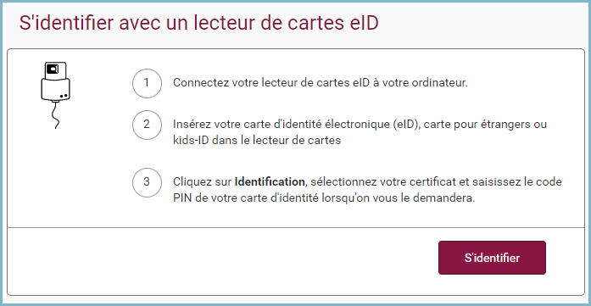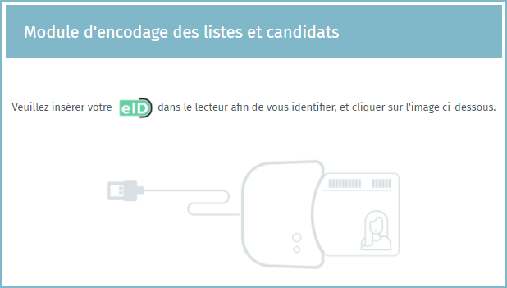Une fois sur la page de **connexion**, connectez votre carte **eID** à votre ordinateur et cliquez sur **l’image** de l’écran d’accueil. Ensuite, vous arriverez sur la page d’identification eID, cliquez sur ‘**S’identifier’**. Une fois le certificat sélectionné et le code PIN encodé, vous accédez au module d’encodage des données des communes.

Lors de votre première connexion, le système vous demandera un **complément d’identification** sur votre adresse e-mail et un numéro de téléphone. Ces informations **obligatoires** ne vous seront plus demandées par la suite mais vous pourrez toujours les modifier a posteriori.

Étape 4 – Gestion des données des communes

1. Ajouter une nouvelle commune

Une fois **authentifié**, vous accédez à l’interface qui reprend la liste des **entités** déjà ajoutées. Si aucune entité n’a encore été encodée, le système vous permet d’en **ajouter** une à l’aide du **code** de l’entité et du **mot de passe** qui vous ont été préalablement donnés.

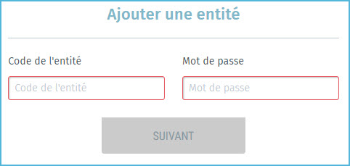

Lors de l’ajout d’une nouvelle **commune**, le système vous demande un complément d’**identification** sur votre adresse e-mail, un numéro de téléphone et votre fonction. Ces informations obligatoires ne vous seront plus demandées par la suite mais il sera toujours possible de les **modifier** a posteriori.

A partir de ce même écran, le **responsable** d’entité peut désigner un éventuel **back-up** pour la gestion des données de contact. Il vous suffit de cliquer sur ‘***Désigner un SPOC back-up pour cette entité****’* et encoder au minimum le nom, le prénom et l’adresse e-mail du backup. Ce responsable back-up recevra alors une **notification** par e-mail accompagnée d’un lien vers **l’application**. Pour rappel, celui-ci devra utiliser ses **données d’identification** (**eID**).

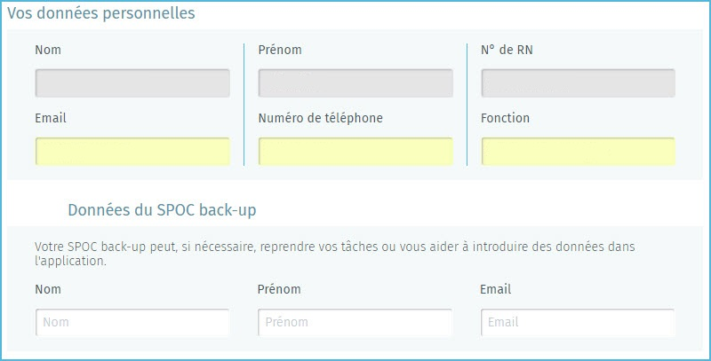

Étape 5 - Editer les informations

**Attention !** Le système ne permettra pas d’ajouter une entité qui est déjà liée à un autre responsable et son éventuel back-up (SPOC).

Les Bureaux concernés par ce module sont :

* **Bureau communal**
* **Bureau de canton**
* **Bureau de district**

1. Bureau communal

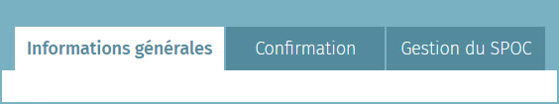Une fois les données **d’identification** complétées, le système vous proposera d’éditer les **informations** liées à votre **commune** dans le cadre du processus électoral. Ces informations seront ensuite consultées au besoin par les différentes **instances** **gouvernementales** concernées. Tous les champs marqués d'un astérisque (*) sont obligatoires :

#### Ajouter les informations générales

A partir de cet onglet, vous avez la possibilité **d’ajouter** les **informations** descriptives pour la commune concernée. Ces informations générales sont **obligatoires** :

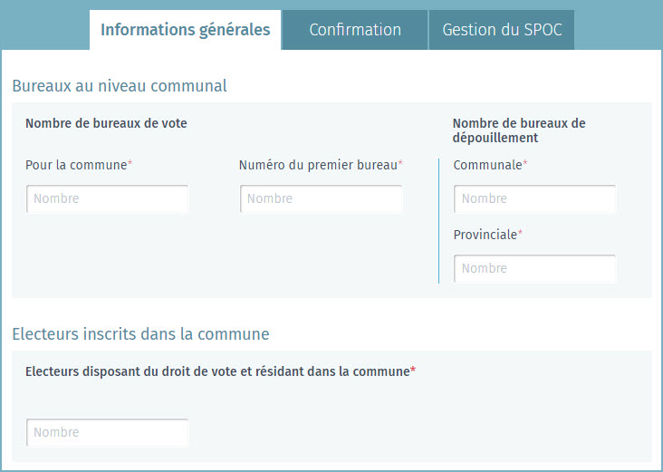

**Indiquez les informations liées aux bureaux de vote et de dépouillement**

**Indiquez le nombre d’électeurs inscrits**

#### Confirmer les informations générales

Une fois ces informations générales complétées, le SPOC a la possibilité de **confirmer** celles-ci par **signature** **électronique**. Le nom du signataire et sa fonction devront être obligatoirement ajoutés.

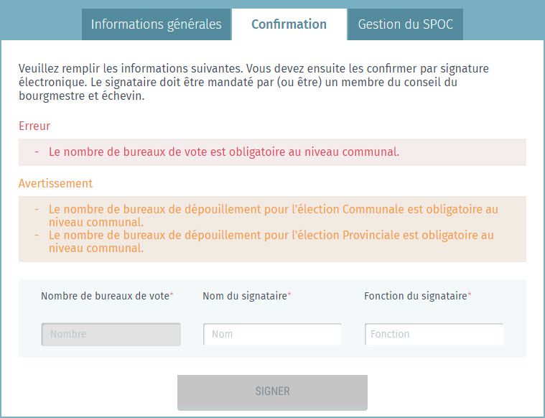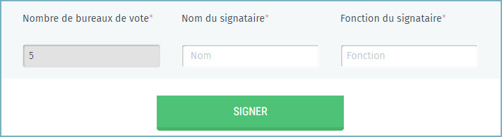

**- Attention -**

Au moment de confirmer les informations, le système effectuera un **contrôle automatique** de base sur les **informations** encodées par le SPOC. Si des erreurs sont constatées (nombre de bureaux de dépouillement ou de vote manquants ou incohérents), le système vous affichera les **erreurs (modification obligatoire)** et/ou un **avertissement (modification facultative)** qui reprendra les informations incorrectes.

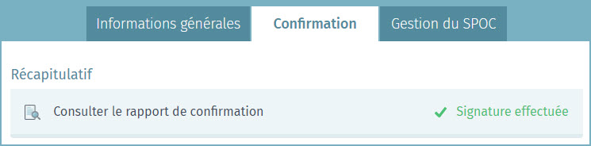Une fois les **informations** confirmées par la signature électronique, il ne sera plus possible de **modifier** le nombre de bureaux de vote pour la commune. Vous pourrez par contre consulter à tout moment le **rapport de confirmation** signé (PDF).

#### Modifier vos informations personnelles

En tant que **SPOC**, vous avez toujours la possibilité de modifier certaines de vos **données** **personnelles** (E-mail, N° de téléphone et fonction). Les autres informations ne peuvent pas être éditées car celles-ci sont extraites à partir de votre carte d’identité.

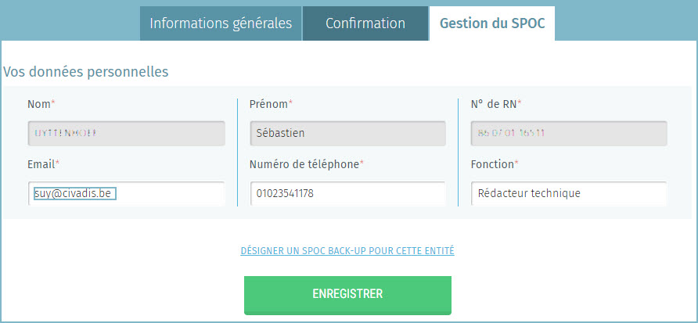

1. Bureau de Canton

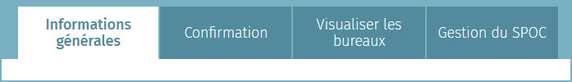Une fois les données d’identification complétée, le système vous proposera d’éditer les données liées à votre commune de canton dans le cadre du processus électoral. Ces informations seront ensuite consultées au besoin par les différentes instances gouvernementales concernées. Tous les champs marqués d'un astérisque (*) sont obligatoires :

#### Ajouter les informations générales

A partir de cet onglet, vous avez la possibilité d’ajouter les informations descriptives pour la commune concernée. Ces informations générales sont obligatoires :

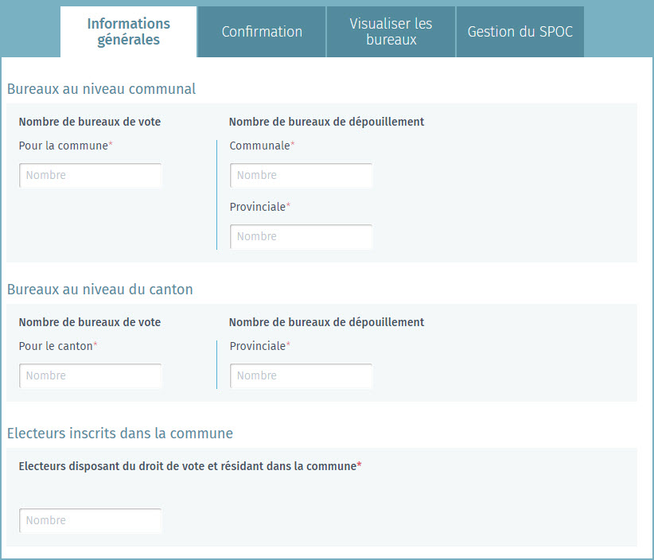

**Indiquez les informations liées aux électeurs inscrits**

**Indiquez les informations liées aux bureaux de vote et de dépouillement**

**Indiquez les informations liées aux bureaux de canton inscrits**

#### Confirmer les informations générales

Une fois ces informations générales complétées, le SPOC a la possibilité de **confirmer** celles-ci par signature électronique. Le nom du **signataire** et sa fonction devront être obligatoirement notifiés.

**- Attention -**

Au moment de confirmer les informations, le système effectuera un **contrôle automatique** de base sur les **informations** encodées par le SPOC. Si des erreurs sont constatées (nombre de bureaux de dépouillement ou de vote manquants ou incohérents), le système vous affichera les **erreurs (modification obligatoire)** et/ou un **avertissement (modification facultative)** qui reprendra les informations incorrectes.

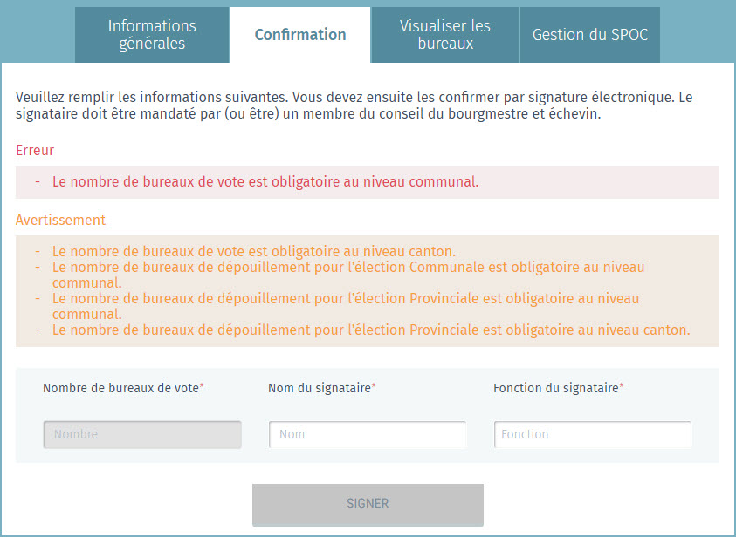

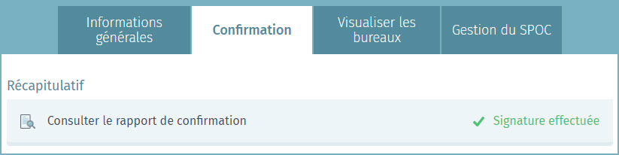Une fois les informations confirmées par la **signature** électronique, il ne sera plus possible de modifier le nombre de bureaux de vote pour la commune. Vous pouvez par contre consulter à tout moment le **rapport** **de** **confirmation** signé (PDF).

#### Visualiser la liste des bureaux de vote

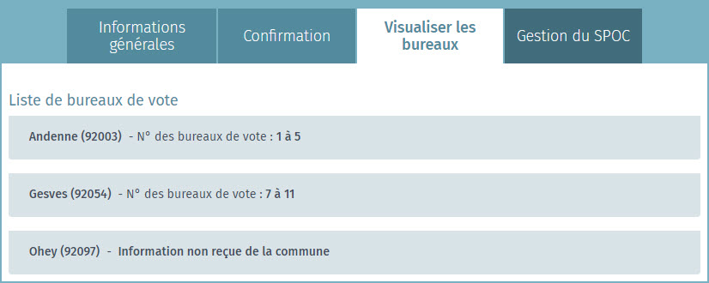Le SPOC (et son back-up) ont la possibilité de visualiser la **liste** des **bureaux de vote** et leurs **numéros** pour les **communes** du canton. Attention, ces informations ne seront visibles que si les communes concernées ont bien complété toutes leurs données.

#### Modifier vos informations personnelles

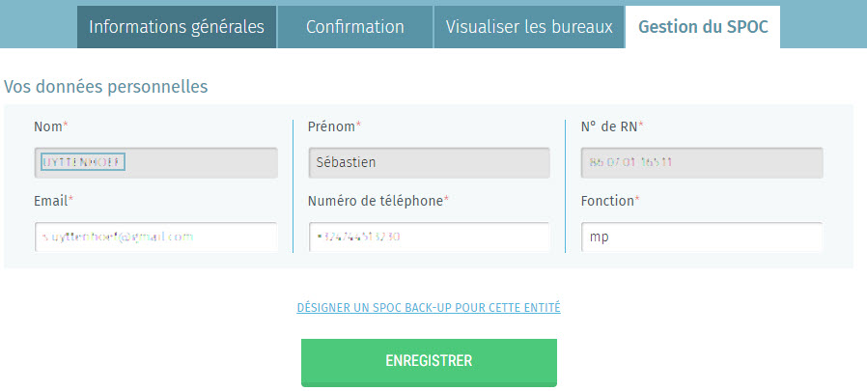En tant que **SPOC**, vous avez toujours la possibilité de modifier certaines de vos **données** **personnelles** (E-mail, N° de téléphone et fonction). Les autres informations ne peuvent pas être éditées car celles-ci sont extraites à partir de votre numéro de Registre national.

1. Bureau de district

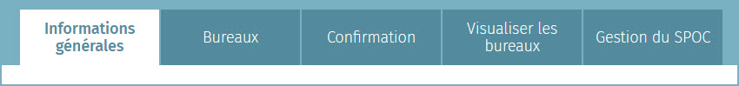Une fois les données d’identification complétées, le système vous proposera d’éditer les données liées à votre commune dans le cadre du processus électoral. Ces informations seront ensuite consultées au besoin par les différentes instances gouvernementales concernées. Tous les champs marqués d'un astérisque (*) sont obligatoires :

#### Ajouter les informations générales

A partir de cet onglet, vous avez la possibilité d’ajouter les informations **descriptives** pour la commune concernée. Ces informations générales sont obligatoires :

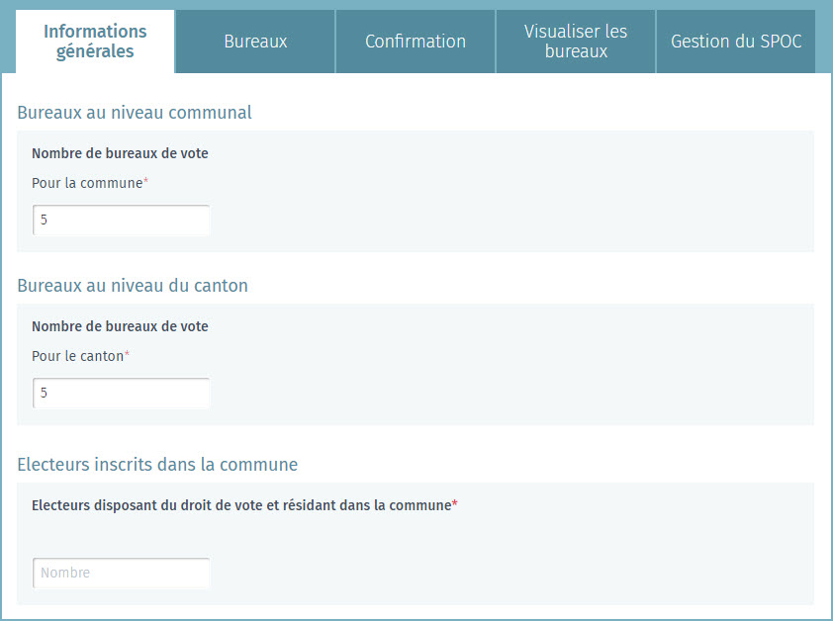

**Indiquez les informations liées aux bureaux de vote et de dépouillement**

**Indiquez les informations liées aux bureaux de canton inscrits**

**Indiquez les informations liées aux électeurs inscrits**

#### Ajouter un bureau de vote

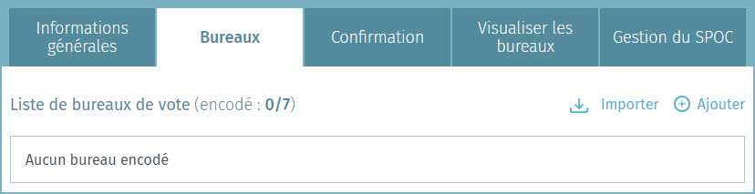A partir de cet écran le système vous permet d’ajouter manuellement ou par importation les informations de contact sur les bureaux de vote. Cliquez sur ‘**Ajouter**’ pour encoder manuellement un nouveau bureau de vote.

Tous les champs marqués d’un astérisque sont obligatoires.

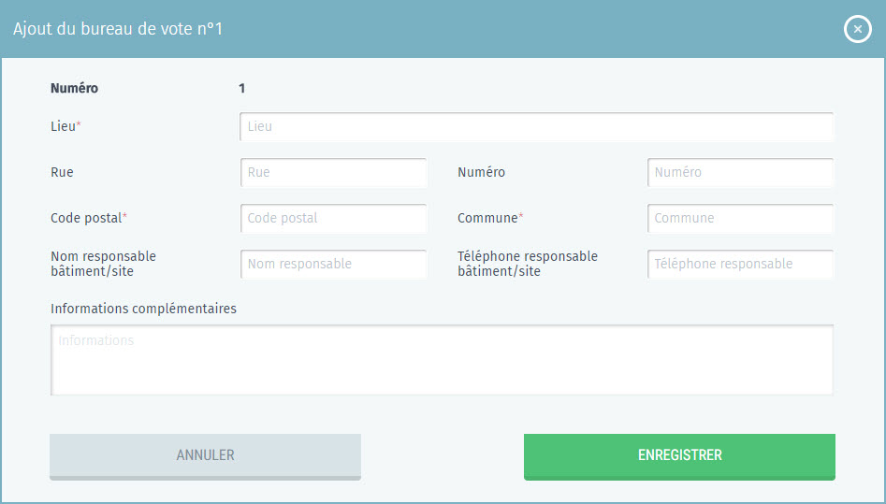

* **Lieu :** Il s’agit du lieu-dit où se trouve le bureau de vote (école, académie, maison communale, salle de sport, salle communale, …)
* **Rue, numéro, CP et commune** : Adresse exacte du bureau de vote
* **Nom responsable bâtiment/site** : Il s‘agit de l’identité de la personne de contact sur place
* **Tél. responsable bâtiment/site** : N° de tél. de la personne de contact sur place
* **Informations complémentaires** : Toutes les informations utiles sur le lieu du bureau de vote et son accès.

Cliquez ensuite sur ‘**Enregistrer**’ pour sauvegarder vos données.

Il est également possible **d’importer** une **liste** complète des bureaux de vote à partir d’un fichier **CSV**. Vous trouverez toutes les instructions utiles pour cet import dans ***l’Annexe 1*** de ce manuel.



#### Confirmer les informations générales

Une fois les informations générales et la liste des bureaux de vote complétées, le **SPOC** a la possibilité de **confirmer** celles-ci par signature électronique. Le nombre de cartes à puce[1] disponibles ainsi que le nom du **signataire** et sa fonction devront être obligatoirement notifiés.

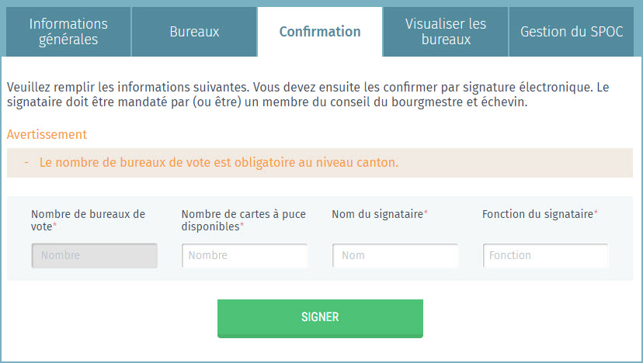

**- Attention -**

Au moment de confirmer les informations, le système effectuera un **contrôle automatique** de base sur les **informations** encodées par le SPOC. Si des erreurs sont constatées (nombre de bureaux de dépouillement ou de vote manquants ou incohérents), le système vous affichera les **erreurs (modification obligatoire)** et/ou un **avertissement (modification facultative)** qui reprendra les informations incorrectes.

Une fois les informations confirmées par la **signature** électronique, il ne sera plus possible de modifier le nombre de bureaux de vote pour la commune. Vous pourrez également consulter à tout moment le **rapport** **de** **confirmation** signé (PDF).

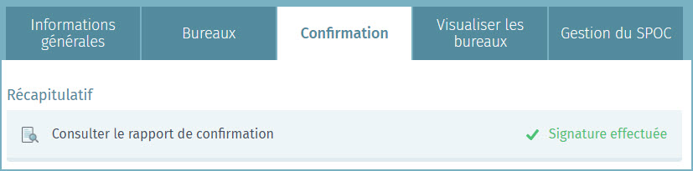

#### Visualiser la liste des bureaux de vote

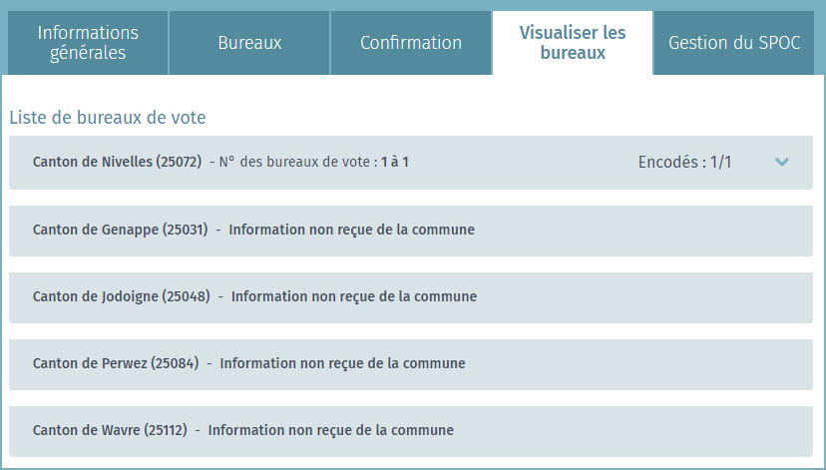Le SPOC (et son back-up) ont la possibilité de visualiser la **liste** des **bureaux de vote** et leurs **numéros** pour les **communes** du canton. Attention, ces informations ne seront visibles que si les communes concernées ont bien complété toutes leurs données.

#### Modifier vos informations personnelles

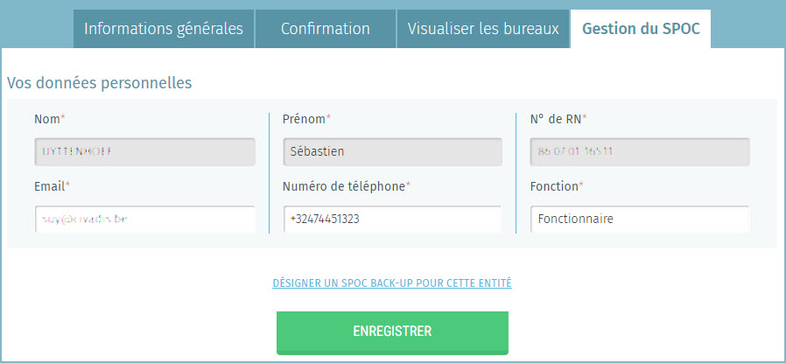En tant que **SPOC**, vous avez toujours la possibilité de modifier certaines de vos **données** **personnelles** (E-mail, N° de téléphone et fonction). Les autres informations ne peuvent pas être éditées car celles-ci sont extraites à partir de votre numéro de Registre national.

1. Uniquement valable pour les bureaux de vote électroniques